Jueves
10
de Diciembre

Primero de Primaria
Artes

El teatro de las emociones

Aprendizaje esperado: Utiliza las posibilidades expresivas del color en situaciones lúdicas que relacionen el cuerpo, el movimiento y los sonidos para comunicar ideas y emociones con una intención específica.

Énfasis: Asocia colores a estados emocionales experimentados en su vida cotidiana a partir de juegos dramáticos.

¿Qué vamos a aprender?

Utilizarás las posibilidades expresivas del color en situaciones lúdicas que relacionen el cuerpo, el movimiento y los sonidos para comunicar ideas y emociones con una intención específica.

Asociarás colores a estados emocionales experimentados en tu vida diaria, a partir de juegos.

El día de hoy vas a explorar las emociones y a jugar con ellas. Recuerda lo que has aprendido en estas últimas sesiones, cuando tienes una emoción la percibes y expresas con todo tu cuerpo.

¿Qué hacemos?

Recuerda cuáles son emociones, con un cuento llamado: “El monstruo de colores” de la escritora Anna Llenas
El monstruo de colores
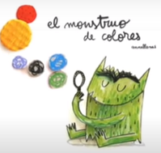
Este es el monstruo de colores.

Hoy se ha levantado raro,
confuso, aturdido,
no sabe muy bien qué le pasa.

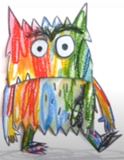

¿Ya te has vuelto a liar?
No aprenderás nunca.

Menudo lío que te has hecho con las emociones,
así todas revueltas no funcionan.

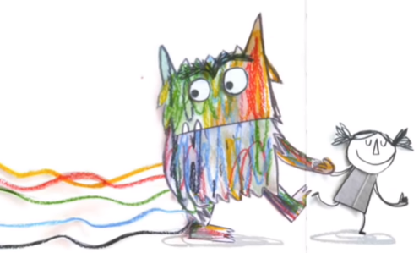

Tendrías que separarlas,
y colocarlas cada una en su bote.
Si quieres, te ayudo a poner orden.

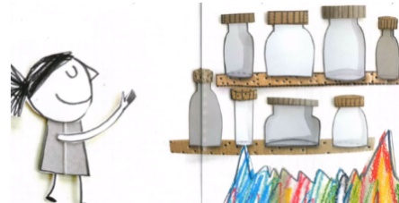

La alegría es contagiosa.
Brilla como el sol,
parpadea como las estrellas.

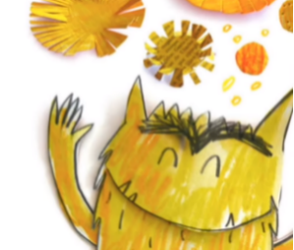

Cuando estás alegre, ríes, saltas, bailas, juegas,
Y quieres compartir tu alegría con los demás.

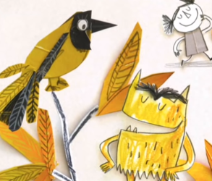

La tristeza siempre está echando de menos algo.
Es suave como el mar,
dulce como los días de lluvias.

Cuando estás triste, te escondes,
Y quieres estas solo,
Y no te apetece hacer nada.

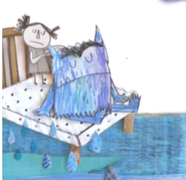

La rabia,
arde como el rojo vivo y es feroz,
como el fuego,
que quema fuerte y es difícil de apagar.

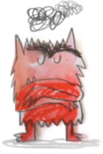

Cuando estas enfadado,
sientes que se ha cometido una injusticia,
y quieres descargar la rabia en otros.

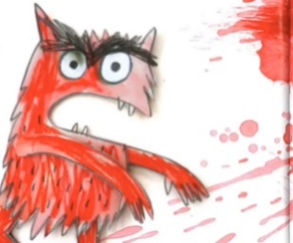

El miedo es cobarde.
Se esconde y huye,
como un ladrón,
en la obscuridad.

Cuando sientes miedo,
te vuelves pequeño y poca cosa,
y crees que no podrás hacer
lo que se te pide.

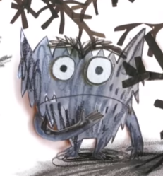

La calma es,
tranquila como los árboles,
ligera como una hoja al viento.

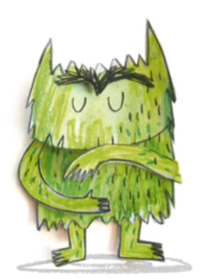

Cuando estás en calma,
respiras poco a poco y profundamente.
Te sientes en paz.

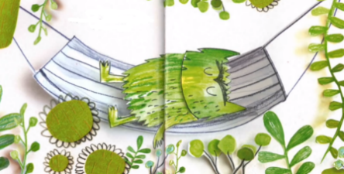

Estas son tus emociones,
cada una tienen un color diferente.

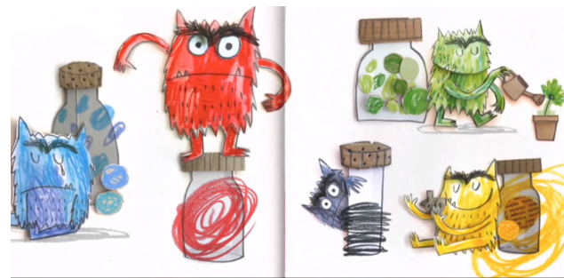

y ordenadas funcionan mejor.
¿Ves que bien? ya están todas en su sitio.

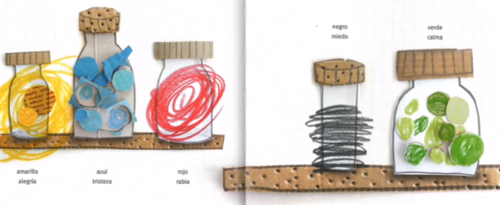

Pero, ¿Se puede saber qué te pasa?

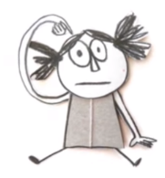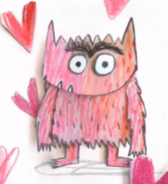

Observa las emociones del monstruo, y compáralas con tus emociones.

- Cuando estás alegre, tienes ganas de jugar, brillas como el sol, (color amarillo).

- La tristeza es suave como el mar, cuando estas tristes, quieres estar solo o sola, (color azul).

- Cuando te enojas, sientes calor, quieres desquitarte con los demás, (color rojo).

- Cuando tienes miedo te esconde, no quieres que nadie te vea, (color negro).

Y tú, ¿Cómo te sientes el día de hoy?

Actividad 1

Como observaste en el cuento del monstruo, las emociones la puedes asociar a un color, ¿Recuerdas cuáles eran?

Une con tu lápiz o con tu color preferido, la emoción con su color correspondiente, cuando los unas tienes que caminar creando gestos de acuerdo con la emoción.

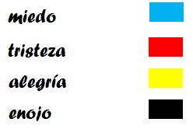

Además de los colores, para expresar las emociones realizaste gestos y movimientos corporales.

Actividad 2

Observa el siguiente video sobre algunas anécdotas.
- Narrando anécdotas.
https://youtu.be/ByDtX7XrGvs

¿Escuchaste cómo se sintió Cristina? ¿Qué le hizo sentirse triste? ¿Qué le hizo enojar? ¿Qué le hizo reír? ¿A ti te ha pasado algo igual? ¿Te has sentido como Cristina?

Ahora observa la siguiente imagen con mucha atención.

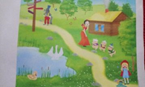

¿Qué están haciendo los distintos personajes y cómo demuestran sus emociones?

Comenta con tu familia lo que observas y si alguna vez te has sentido así.

¿Qué te pareció la actividad, te diste cuenta cómo a partir de una situación puedes expresar algún estado de ánimo, con movimientos corporales y gestos?

Recapitulando lo aprendido:

- Tomaste las emociones como un detonante para el movimiento.
- Le pusiste color a tus emociones.
- Realizaste movimientos corporales a eso que puedes sentir.

Por hoy termino la sesión de “El teatro de las emociones”. Hasta la próxima.

¡Buen trabajo!

Gracias por tu esfuerzo.

Fuente imágenes http://maestraespecialpt.com/libros-el-monstruo-de-colores

